# Схема границ

1. Рыбоводного участка
2. **Озеро без названия** **в районе реки Маткинская №1**
3. **Ханты-Мансийский район**
4. Площадь – 1,4 га

|  |  |  |  |  |  |  |
| --- | --- | --- | --- | --- | --- | --- |
|  | 1. Географические координаты точек | | | | | |
| 1. С.Ш. | | | 1. В.Д. | | |
| 1. град. | 1. мин. | 1. сек. | 1. град. | 1. мин. | 1. сек. |
| 1. 1 | 1. 61 | 1. 02 | 1. 56 | 1. 68 | 1. 03 | 1. 21 |
| 1. 2 | 1. 61 | 1. 02 | 1. 56 | 1. 68 | 1. 03 | 1. 30 |
| 1. 3 | 1. 61 | 1. 02 | 1. 52 | 1. 68 | 1. 03 | 1. 26 |
| 1. 4 | 1. 61 | 1. 02 | 1. 52 | 1. 68 | 1. 03 | 1. 23 |

1. 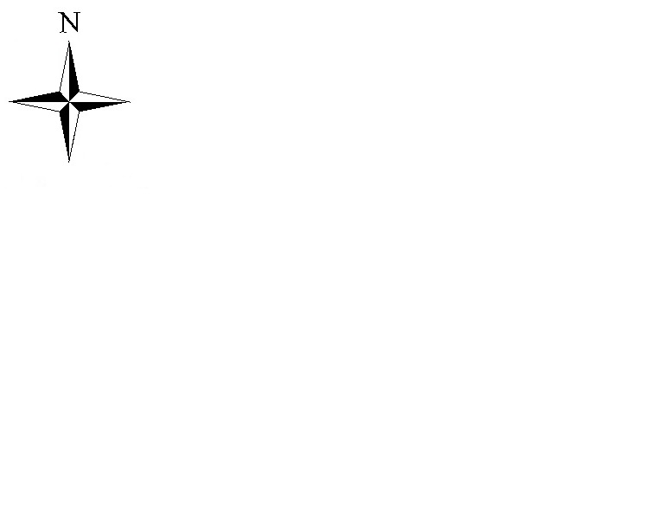
2. **Масштаб 1:10 000**
3. **Условные обозначения:**
4. Граница рыбоводного участка

|  |
| --- |
| 1. **Текстовое описание:** |
| 1. Границы рыбоводного участка включают в себя акваторию озера без названия в районе реки Маткинская №1 |